业务操作指引（北京试点版)
20158 好差评功能V0.01
修订状况
章节编号 | 章节名称 | 修订内容简述 | 修订人 | 修订日期 | 批准人 | 版本号
全部章节 | 全部章节 | 全文新建 |  |  |  | V0.01

一、业务概述
为贯彻落实《国务院办公厅关于建立政务服务“好差评”制度提高政务服务水平的意见》（国办发〔2019〕51号）和《全国一体化在线政务服务平台政务服务“好差评”系统建设方案》（国办电政函〔2019〕242号）要求，全面及时准确了解纳税人、缴费人、扣缴义务人的办税缴费体验感和诉求，需要在电子税务局等办税渠道部署政务服务“好差评”功能，深化征纳互动，提升纳税人缴费人满意度。

二、办理流程
主动评价流程：
1、纳税人办结完税费业务时，点击评价按钮。
2、弹出评价窗口，引导纳税人对本次办结的业务进行“好差评”评价。
3、采集评价理由、文字评价等信息。
查询评价数据：
- 纳税人登录电子税务局，通过功能菜单进入服务事项好差评评价功能。
- 根据查询条件进行筛选。
- 查看评价数据。

三、关联场景
无

四、功能路径
主动评价：
无单独功能。
查询评价数据：
1.公共服务-服务诉求-服务事项好差评评价。
2.通过首页搜索栏输入关键字查找出的“服务事项好差评评价”进入办税功能。

五、操作步骤
主动评价：
- 办结完税费业务时，点击评价按钮。
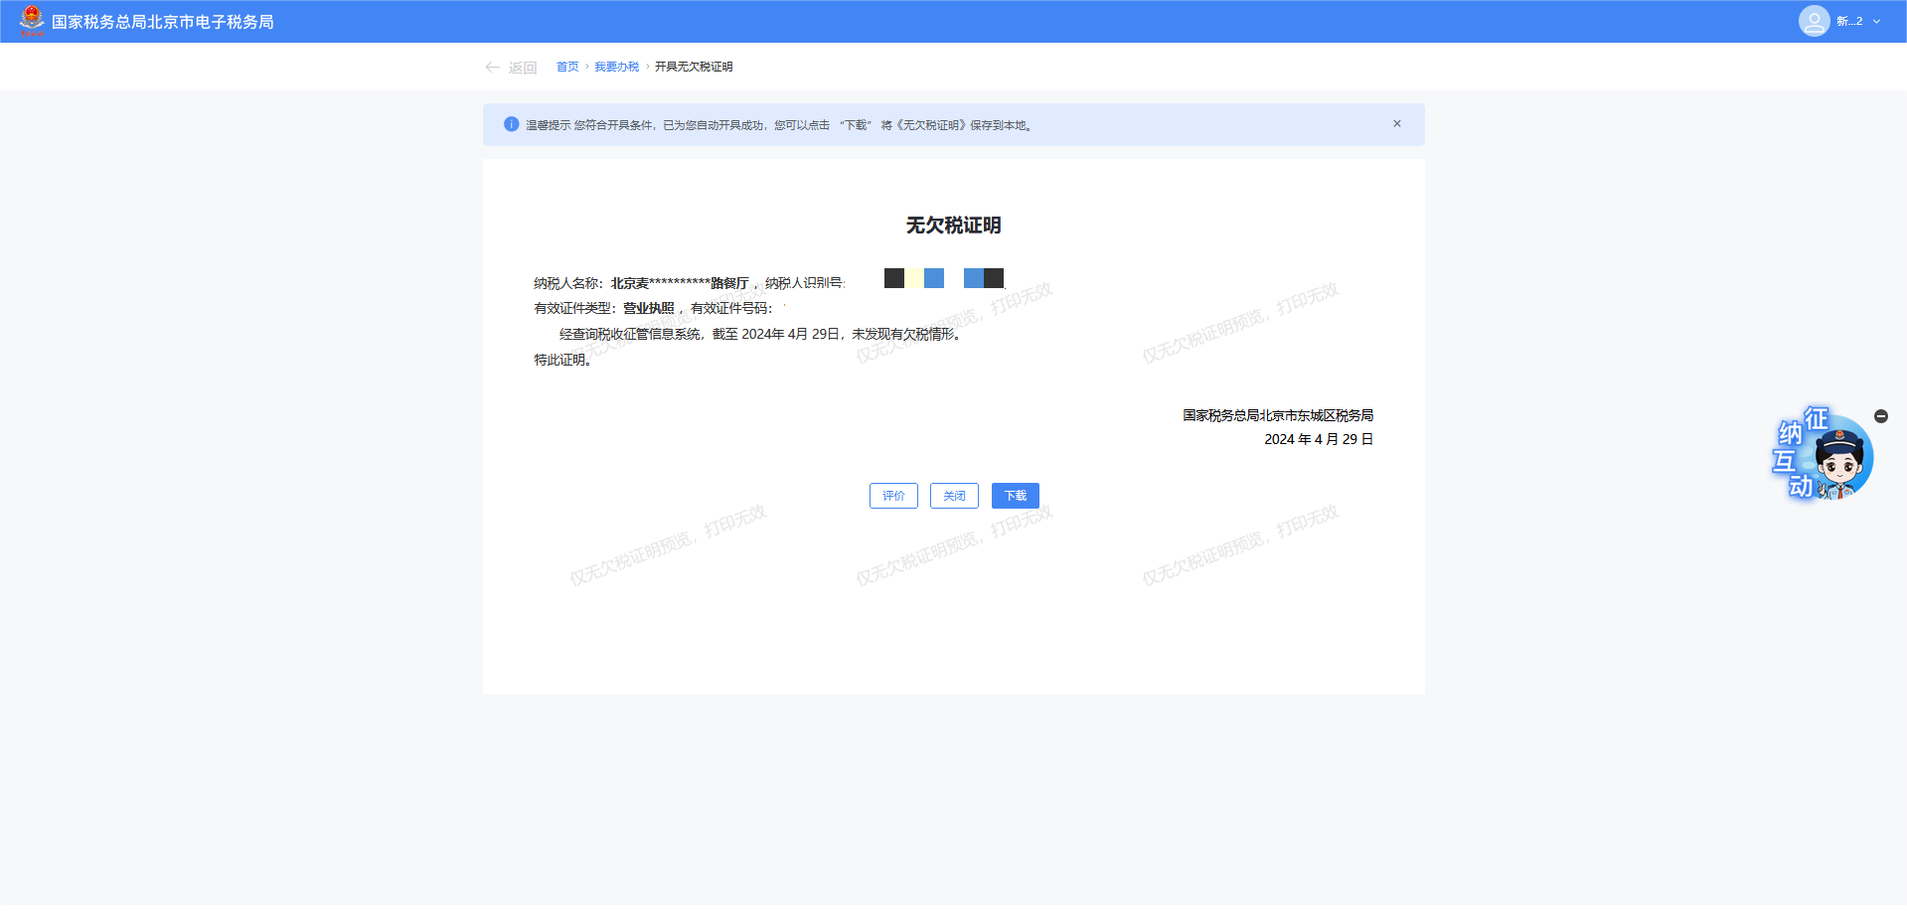
- 选择评价级别。

  - 当选择【不满意】或【非常不满意】时，需选择评价理由或录入文字说明。
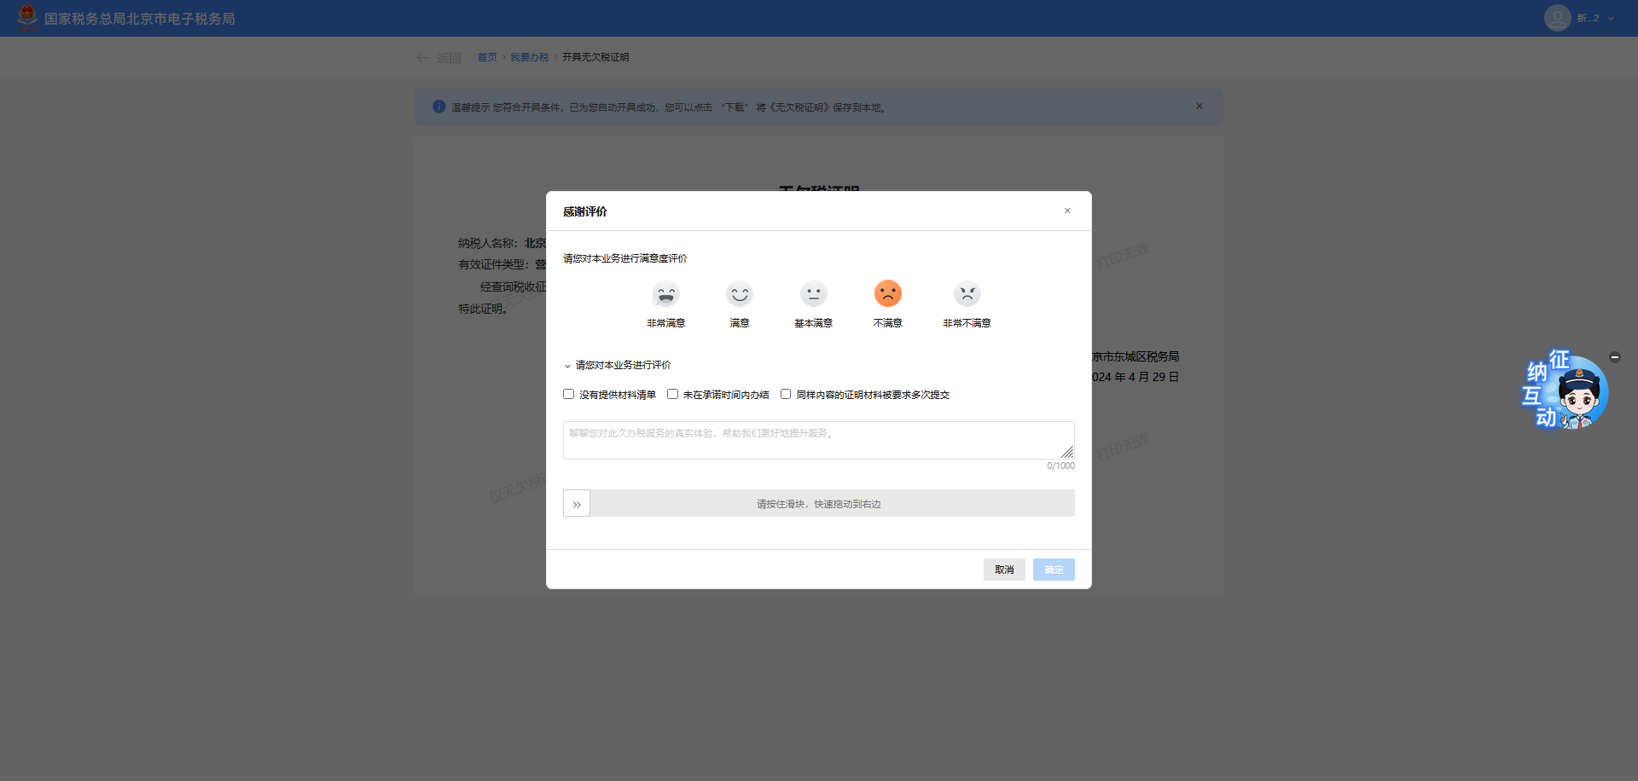
  - 录入完成后，将滑动验证条拖到最右边，完成验证后，点击确认保存评价数据。
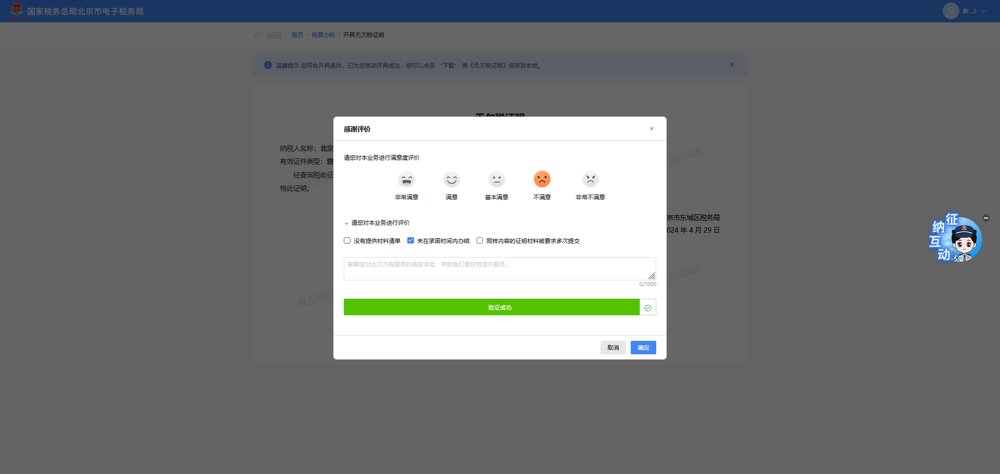

查询评价数据：
- 点击公共服务-服务诉求-服务事项好差评评价。
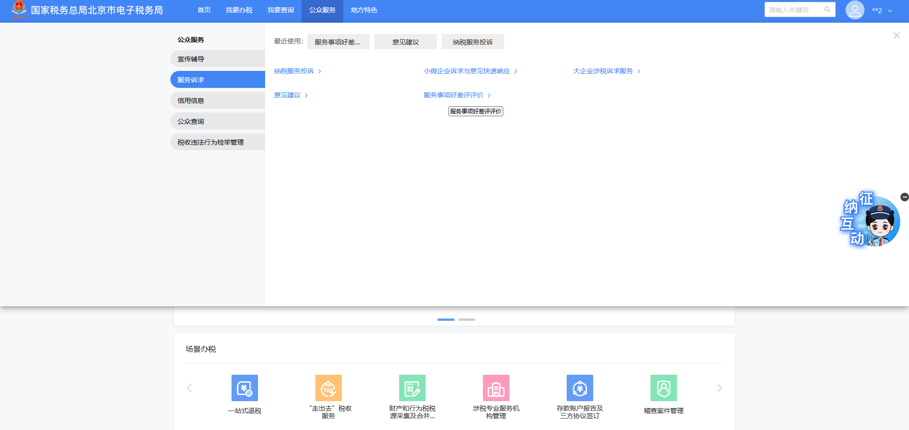
- 进入功能后，可以查看所有评价记录。
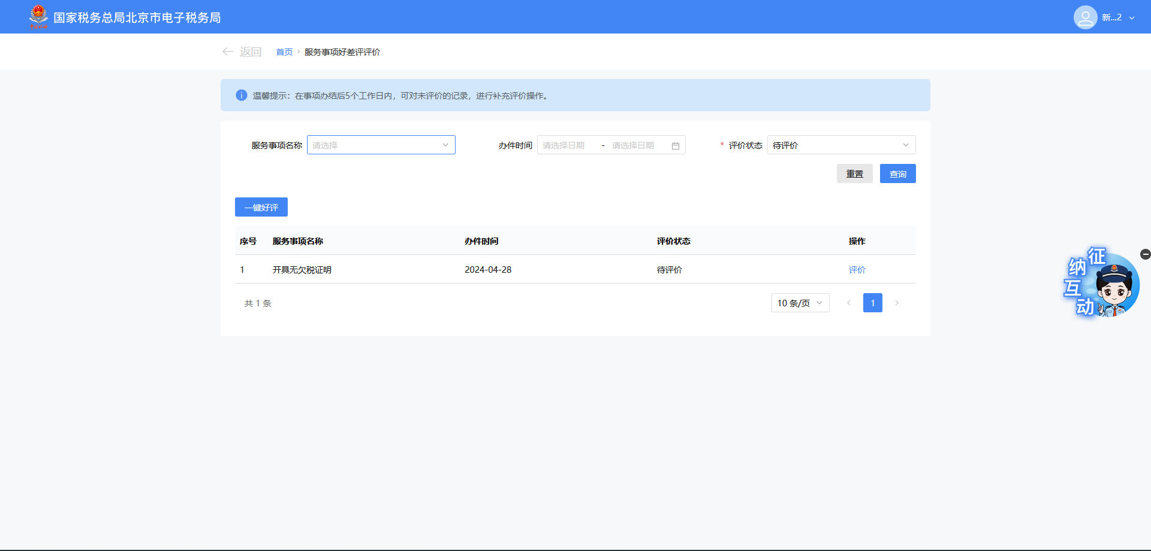

- 点击查看，可以查看评价详情。
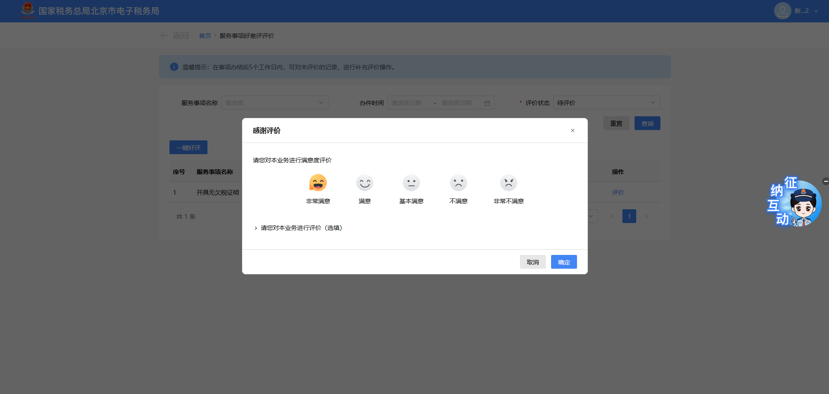

补评：
对于当时未做评价，可在业务办结 5 个工作日内，从服务事项好差评评价进行补评操作。

六、报送资料
无

七、注意事项
无

八、常见问题
- 如何查看已评价数据？
答：通过服务事项好差评评价功能进行查询，功能路径：公共服务-服务诉求-服务事项好差评评价。

